🐍 Python vs 🧩 MQL: no compiten, se complementan

🔹 ¿Dónde queda MQL?
MQL (MetaQuotes Language) es el lenguaje nativo de MetaTrader 4 / MetaTrader 5.
👉 Su territorio natural es:
- Forex
- CFDs
- Trading retail
- Ejecución directa en broker
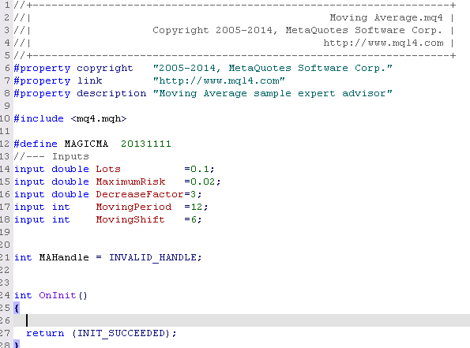
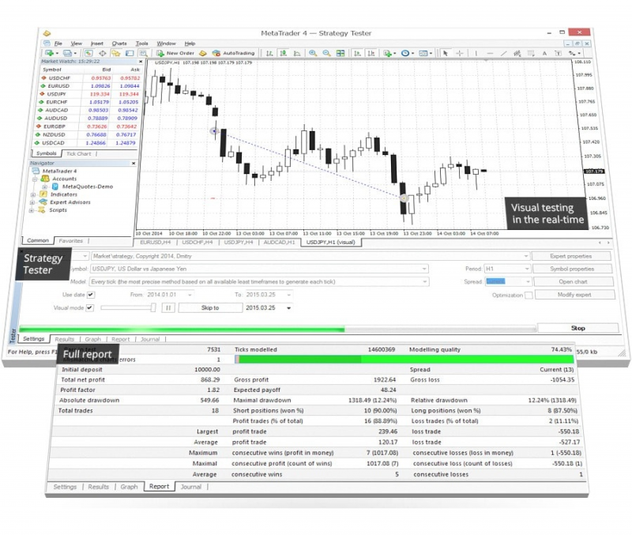
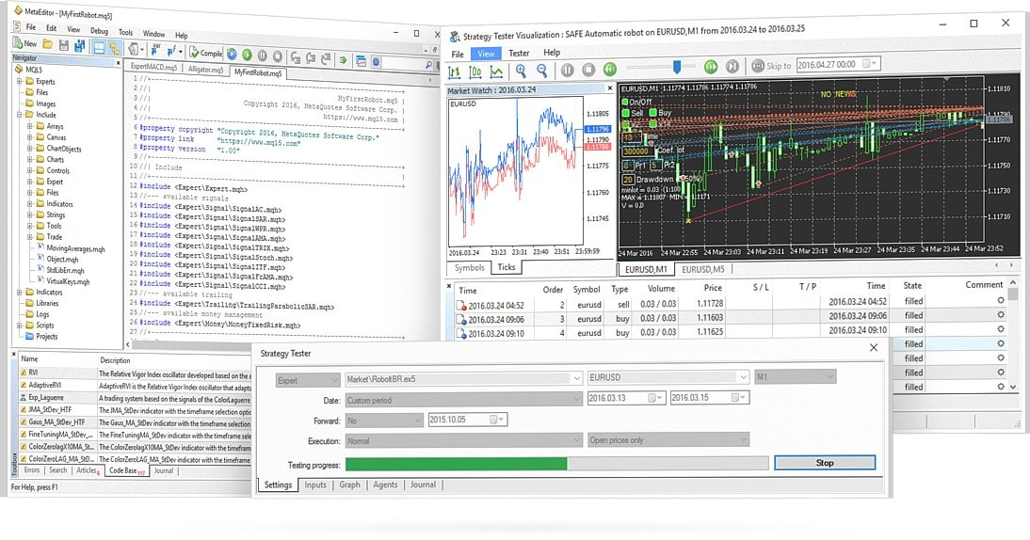
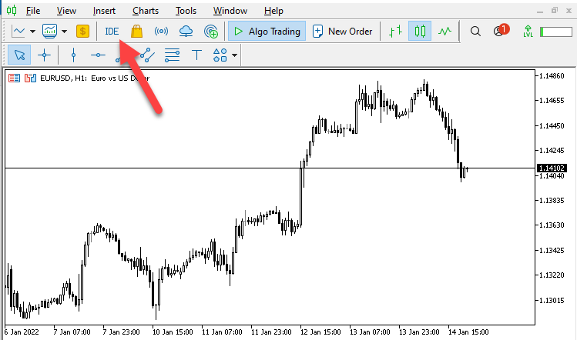

🧩 ¿Para qué es EXCELENTE MQL?
MQL brilla cuando necesitas:
✅ Ejecución en tiempo real
✅ Expert Advisors (EAs) rápidos y estables
✅ Acceso directo al bróker
✅ Backtesting integrado (Strategy Tester)
✅ Baja latencia (mejor que Python puro)
👉 Para un trader de Forex MQL es una joya, no un “lenguaje menor”.

🐍 ¿Entonces por qué Python es “el rey”?
Porque domina todo lo que rodea al trading algorítmico:
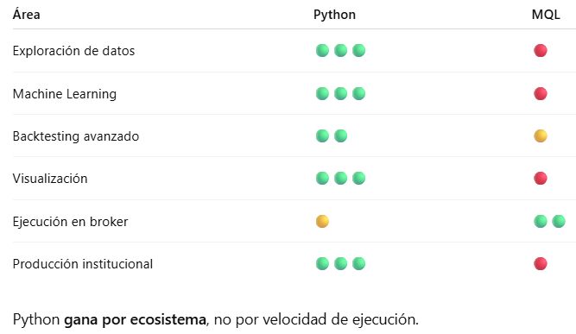

💡 La arquitectura REAL (la que usan los que saben)
Los traders serios hacen esto:
Python 🧠
→ análisis
→ feature engineering
→ optimización
→ ML / estadística
⬇️ señales
MQL ⚡
→ ejecución
→ gestión de órdenes
→ stops / trailing
→ conexión broker
📌 Python piensa, MQL ejecuta.

⚠️ Errores comunes sobre MQL
❌ “MQL está obsoleto” → Falso
❌ “Python lo reemplazó” → Falso
❌ “MQL no es serio” → Falso
Lo que sí es cierto:
- MQL no es para data science
- MQL no es multiplataforma
- MQL vive dentro de MetaTrader

🧠 ¿Cuál deberías usar TÚ?
Depende de tu objetivo:
- Solo Forex / MT4–MT5 → MQL
- Estrategias cuantitativas / ML → Python
- Sistema profesional → Python + MQL
- Alta frecuencia real → C++ (otra liga 🏎️)

1️⃣ ¿Qué significan el globo 🟡 🔴 🟢 en MetaTrader?
En MetaTrader 4 / MetaTrader 5, ese icono indica el estado del trading algorítmico (Expert Advisors).
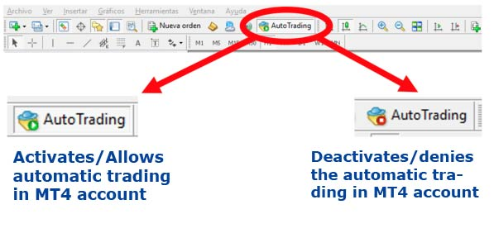
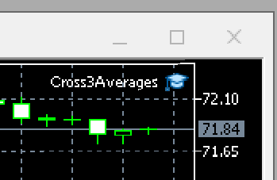
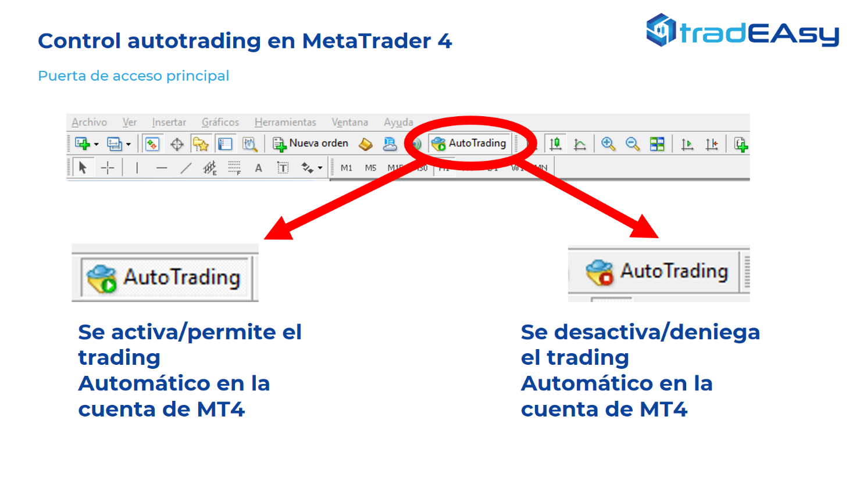
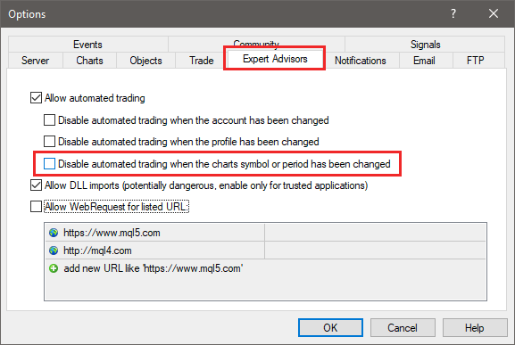
🟢 Verde — Todo OK
✔ Trading automático activado
✔ El EA puede comprar y vender
✔ Permisos correctos
✔ Conectado al broker
👉 Estado ideal para operar

🔴 Rojo — Bloqueado
❌ Trading automático desactivado
❌ El EA NO puede ejecutar órdenes
Causas comunes:
- Botón AutoTrading apagado
- EA no autorizado
- Restricciones del broker
- Mercado cerrado
👉 El EA está “ciego y manco”

🟡 Amarillo — Advertencia / Parcial
⚠️ EA cargado pero con limitaciones
Típico cuando:
- No está habilitado “Permitir trading automático”
- Falta permiso DLL
- El EA solo analiza, no ejecuta
- Problemas menores de configuración
👉 El EA piensa… pero no actúa

📌 Resumen mental rápido
🟢 ejecuta | 🟡 observa | 🔴 no hace nada

2️⃣ Python predice… pero ¿cómo compro y vendo activos?
Aquí está la pregunta CLAVE del trading algorítmico moderno 👇
Y ojo: tu razonamiento es correcto.

🔍 Situación que planteas
Tú haces esto:
- 📊 Dataset histórico
- 🧠 Análisis + modelo predictivo en Python
- 📈 El modelo dice: “BUY” o “SELL”
❓ Pero… Python NO es un bróker
❓ Y tus datos no son en tiempo real
Entonces…

🧠 La idea fundamental (grábala):
Un modelo NO opera.
Un modelo SOLO genera señales.
OTRO sistema ejecuta.

🏗️ Arquitecturas reales (de simple a pro)

🟢 OPCIÓN 1 — Python + MetaTrader (la más usada en retail)
👉 La que mejor encaja contigo ahora

Flujo:
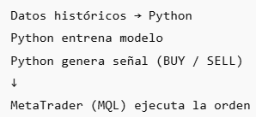
¿Cómo se conectan?
- Archivos (.csv, .txt)
- Sockets
- APIs
- Librerías como MetaTrader5 en Python
📌 Python decide, MQL ejecuta

🟡 OPCIÓN 2 — Python + Broker API (sin MetaTrader)
Aquí Python hace todo:
- Binance
- Interactive Brokers
- Alpaca
- OANDA
Flujo:
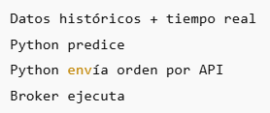
✔ Más limpio
✔ Más profesional
❌ Más complejo
❌ Requiere gestión de errores seria

🔴 OPCIÓN 3 — Solo Python con datos históricos
👉 Esto NO es trading real
Solo sirve para:
- Backtesting
- Investigación
- Aprender
- Validar estrategias
❌ No hay ejecución
❌ No hay dinero real

⚠️ Punto CRÍTICO que muchos ignoran
Un modelo entrenado con datos históricos:
- ❌ NO sabe que el mercado cambió
- ❌ NO ve spreads en tiempo real
- ❌ NO ve latencia
- ❌ NO ve slippage
Por eso:
👉 El puente entre predicción y ejecución es vital

🧩 Arquitectura recomendada para TI (paso a paso)
Fase 1 — Investigación (Python)
- Limpieza de datos
- Features
- Modelo predictivo
- Métricas reales (drawdown, Sharpe, etc.)
Fase 2 — Señales
- El modelo produce:
  - BUY / SELL / HOLD
  - Probabilidad
  - Stop / Take
Fase 3 — Ejecución (MQL)
- MQL recibe la señal
- Valida riesgo
- Ejecuta orden
- Controla posiciones
📌 Separar decisión de ejecución es una buena práctica profesional

PREGUNTA:
Tengo esto:
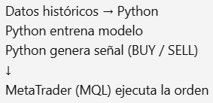
Si tengo un dataframe con datos historicos y realizo un modelo ML que me dice si compro o vendo... pero la señal real en el momento de MT me indica lo contrario…, ¿que hago?
Eso te va a pasar sí o sí si intentas “pegar” un modelo entrenado en histórico a una decisión en MT en tiempo real. No es un bug: es un desalineamiento entre lo que tu modelo cree que está viendo y lo que realmente está pasando ahora.

  - Por qué ocurre (las causas típicas)
- Tu modelo usa features que no existen “en vivo”
- Ej: usaste el close de la vela actual, pero en tiempo real esa vela no ha cerrado.
- Resultado: en backtest el modelo “vio el futuro” sin querer (look-ahead).
- Frecuencia / timeframe distinto
- Entrenaste en 1H pero ejecutas en 5m.
- O tus datos históricos eran “bar data” y en vivo estás mirando ticks.
- Definición distinta de “señal”
- En Python tu señal está calculada al cierre de la vela.
- En MT estás tomando decisión a mitad de la vela (o con otro precio: Bid/Ask vs Close).
- Costes reales
- Spread, slippage, comisiones, latencia, ejecución parcial.
- Tu backtest sin esto te da una señal “bonita”, pero en vivo cambia el umbral.
- Cambio de régimen
- El mercado de hoy no se comporta como el histórico (concept drift).

  - Qué hacer cuando Python dice BUY y MT “dice lo contrario”
Primero: MT no “dice”, MT solo muestra precio/indicadores/estado.
La pregunta correcta es: ¿qué sistema tiene la autoridad final para ejecutar?
Aquí tienes 3 soluciones prácticas (de más segura a más agresiva):

✅ Solución A (recomendada): “Solo decido en un momento exacto”
Define una regla:
Solo genero señal cuando la vela cierra (por ejemplo M15/H1).
Implementación:
- Python calcula features usando solo velas cerradas.
- Envías señal a MQL solo en el evento de nueva vela.
- MQL ejecuta al inicio de la nueva vela (o tras un filtro).
📌 Si tu modelo fue entrenado con datos de velas cerradas, esto alinea backtest ↔ real.

✅ Solución B: “Filtros de confirmación” (gating)
Tu ML propone (BUY/SELL), pero no se ejecuta si no pasa un filtro mínimo.
Ejemplos de filtros:
- Tendencia: solo BUY si el precio está arriba de una media (o ADX alto).
- Volatilidad: no operar si ATR está muy bajo/alto.
- Spread: no operar si spread > X.
- Probabilidad: operar solo si P(BUY) > 0.60 (o umbral).
Esto reduce contradicciones porque evita operar en “zonas grises”.

✅ Solución C: “Re-entrenar / recalibrar + datos en vivo”
Si el problema es drift:
- Entrenas con ventanas móviles (walk-forward).
- Recalibras cada semana/mes.
- Usas el mismo pipeline de features para histórico y vivo.
Esta es más pro, pero requiere disciplina y monitoreo.

  - Regla de oro: mismo pipeline, misma información, mismo timing
Si tu modelo tomó decisiones usando:
- Close de vela cerrada,
- indicadores calculados con velas cerradas,
- y la etiqueta era “sube/baja en la próxima vela” …
Entonces en real debes:
- esperar cierre,
- calcular igual,
- decidir igual.
Si no, estás comparando peras con manzanas.

  - Qué haría yo en tu caso (pasos concretos)
- Verifica look-ahead bias
- Asegúrate de que ninguna feature use información del futuro.
- En especial: vela actual sin cerrar, rolling windows mal hechas, labels mal desplazadas.
- Alinea el “momento de decisión”
- Decide: “Señal a cierre de vela” (ej. cada 15 min).
- MT5 ejecuta al abrir la siguiente vela.
- Añade un filtro mínimo
- Ej: ejecutar solo si probabilidad > umbral y spread aceptable.
- Backtest con condiciones reales
- Incluye spread/slippage aproximado.
- Simula que ejecutas en el siguiente tick/bar, no en el close perfecto.
Y respondiendo a tu “¿qué hago?” en una línea:
Si hay contradicción, NO ejecutes hasta que tu señal y tu ejecución estén sincronizadas por tiempo y datos (velas cerradas + pipeline idéntico), y/o usa filtros para evitar operar cuando el modelo no está seguro.

¿Python calcula features usando solo velas cerradas. partiendo de la ultima cerrada para atras....?
Exacto: “solo velas cerradas” significa que, en el instante en que vas a decidir, tus features se calculan desde la última vela COMPLETAMENTE cerrada hacia atrás, y nunca usando la vela que está “formándose”.
Cómo se ve en términos de tiempo
Supón timeframe = M15.
- A las 10:30:00 cierra la vela 10:15–10:30 ✅ (esta es la última cerrada).
- La vela 10:30–10:45 está en progreso ❌ (NO se usa para features).
- Tu señal para operar se calcula con datos hasta 10:30 inclusive (la cerrada).

  - Regla práctica en pandas (para no “ver el futuro”)
Si tu DataFrame tiene velas con columnas: open, high, low, close, volume y un índice datetime:
1) Congelar el dataset a “velas cerradas”
Cuando estás en vivo, tu feed puede traer la vela actual incompleta. En pandas, la forma limpia es:
- usar solo filas hasta la última vela cerrada, o
- si ya tienes la vela actual incluida, descartarla:
(Esto aplica si tu última fila es la vela en progreso.)
2) Calcular indicadores SIN fuga
Rolling/medias/Bollinger/RSI… deben calcularse sobre df_closed.
Ejemplos típicos:
Retornos
Media móvil (solo pasado)
Volatilidad rolling
3) Si tu modelo predice “la próxima vela”
Tu etiqueta (target) debe ser futuro, y tus features pasado. Ejemplo:
- shift(-1) mira al futuro solo para crear el target
- Tus features se quedan en el tiempo t
- Luego, al entrenar, eliminas los NaN del final.
4) Señal en vivo (cómo tomar “la última fila válida”)
Cuando ya tienes features calculadas en df_closed, la fila para decidir es:
Eso es literalmente “partiendo de la última cerrada para atrás”.

El error más común (y cómo evitarlo)
Error: calcular features con la vela actual y luego ejecutar en MT comparando con “lo que pasa ahora”.
Arreglo: la decisión siempre se hace en el evento de cierre de vela, no en mitad.
En MT5/MQL, la lógica equivalente es:
- detectar nueva vela
- entonces calcular features con iClose(..., shift=1) hacia atrás
  - shift=1 = última cerrada
  - shift=0 = vela actual (prohibida para tu modelo si entrenaste con cerradas)

  - Cómo conectarlo con tu problema “Python dice BUY y en MT parece lo contrario”
Si ambos usan velas cerradas, desaparece el 80% de contradicciones.
Tu “contradicción” casi siempre viene de esto:
- Python decide con vela cerrada
- MT está “mirando” precio actual dentro de la vela nueva
Solución operacional:
- Python genera señal solo al cierre
- MQL ejecuta al inicio de la vela nueva, ignorando el ruido intrabar (o con un filtro simple de spread)

  - TE PONGO UN CONTEXTO:
Generar un modelo de Machine Learning, lleva un tiempo, digamos:
1. Capturo los datos de un Activo (pudiera ser de Forex por ejemplo o cualquier otro) desde el día de hoy y tres años para atrás.
2. Realizo todas las etapas de limpieza, exploración, preparación, etc. hasta Machine Learning.
3. Evalúo las métricas correspondientes y me quedo con un modelo en específico (el de mejor métrica)
4. Todo esto me llevó tres meses.
5. En el mes cuarto voy a probar el modelo. pero se supone que las gráficas ya han cambiado por haber un desfasaje de ¡Tres Meses!, ...
¿Serviría el Modelo?
Mi impresión es que el modelo debe venir preparado para que yo lea al cuarto mes las condiciones reales que hay y le pase todo esto como "características" y después que el modelo decida. Pero incluso pasarle al modelo los parámetros y que ejecute el resultado llevaría un tiempo... al pasar ese tiempo el resultado es "VENDE” …pero al término del tiempo ya las “características” en tiempo real pueden ser otras, como para “COMPRAR”,
¿Qué haría en este caso?
Pienso en que hay activos muy volátiles, y quizá el ML esté destinado a activos que no sean muy volátiles al mercado para evitar estos problemas.
¿Qué me dices de todo esto...?

Tu impresión va en la dirección correcta: un modelo de ML no “se rompe” porque pasen 3 meses, pero sí puede volverse menos útil si el mercado cambió (lo normal). Y el segundo problema que planteas (latencia entre “calculo features → predigo → ejecuto”) se soluciona definiendo bien el momento de decisión y el horizonte de predicción.
  - 1) “Entrené 3 meses… ¿sirve el modelo en el mes 4?”
Sí puede servir, pero no por “lo bonitas o distintas que estén las gráficas”, sino por esto:
- Lo que manda es la estabilidad de la relación entre tus features y el target.
- En trading esa relación cambia mucho: concept drift (cambio de régimen).
Lo profesional aquí es validar en tiempo, no al azar:
- Entrenas en 3 años hasta una fecha.
- Pruebas en un “forward test” (out-of-sample) posterior, por ejemplo:
  - Entreno: 2023-01-01 a 2025-09-30
  - Prueba: 2025-10-01 a 2025-12-31
  - Si ahí aguanta, tiene chances. Si no, era overfitting o drift.
✅ Conclusión: el desfase de 3 meses no es el problema, el problema es si el mercado cambió y tu modelo no está diseñado para adaptarse.

  - 2)“En vivo las características cambian mientras calculo/predigo/ejecuto”
Esto es clave: estás mezclando dos mundos.
Si operas intrabar (ticks / segundos)
Entonces sí: las features cambian “mientras parpadeas” y un ML clásico puede quedar tarde.
La solución más usada (y más sana):
Tomar decisiones en eventos discretos, normalmente:
- al cierre de vela (M5/M15/H1/D1), y
- ejecutar justo al abrir la siguiente vela (o al primer tick).
Ahí, tus features NO cambian:
- Calculas con la última vela cerrada → features quedan fijas.
- Predices → señal fija para la próxima vela.
- Ejecutas → ya no hay contradicción de “cambió mientras tanto”.
📌 Si intentas predecir “ahora mismo” con datos que cambian cada segundo, el pipeline se vuelve un problema de microestructura y latencia (otra liga).

  - 3) Entonces, ¿ML es solo para activos poco volátiles?
No necesariamente. Es más correcto decir:
- Cuanto más volátil y más corto el horizonte (scalping) → más difícil que ML generalista funcione sin infraestructura/latencia.
- Cuanto más largo el horizonte (H1, H4, D1) → más viable, porque el “ruido” intrabar importa menos.
✅ Así que ML suele funcionar mejor cuando:
- tu predicción es a siguiente vela o varias velas, en timeframes no ultra rápidos,
- y tienes un control serio de costos (spread/slippage).

Qué haría en tu escenario (receta práctica)
A) Define el “contrato” del modelo
- Timeframe: M15 o H1 (recomendable para empezar).
- Momento de decisión: solo al cierre de vela.
- Horizonte del target: próxima vela (o próximas N velas).
Con eso, se acaba el “me cambió todo mientras calculaba”.
B) Walk-forward + retraining programado
En trading, lo normal es:
- reentrenar cada semana o mes (según horizonte),
- con ventana móvil (por ejemplo últimos 6–24 meses),
- y dejar un período reciente como validación.
No hace falta reentrenar cada minuto. Si operas H1/D1, reentrenar semanal/mensual suele bastar.
C) Usa probabilidades + umbral + filtro
En vez de “BUY/SELL” a secas:
- el modelo da P(up) (probabilidad),
- ejecutas solo si supera un umbral (ej. 0.58/0.60),
- y si spread/volatilidad están en rango.
Esto reduce trades en momentos ambiguos y reduce “contradicciones”.

Regla simple para tu duda final (“predije VENDE pero ahora parece COMPRAR”)
Si estás trabajando correctamente a cierre de vela, eso no debería pasar porque “ahora” para tu sistema es el cierre, no el tick actual.
Si igual te pasa, entonces estás en uno de estos casos:
- estás calculando con vela en formación (fuga),
- tu ejecución se demora (latencia) y debes ejecutar al inicio de la vela siguiente,
- o el mercado cambió y necesitas reentrenar/recalibrar y/o usar umbrales.

Vale. Te propongo un camino muy práctico (y realista) para entrar a trading algorítmico con ML usando Python + Jupyter en VSCode, sin depender aún de MetaTrader. Luego ya conectas la señal con MT5/MQL cuando el pipeline esté bien.

¿Qué algoritmo de ML es el más utilizado en trading?
No hay “uno” universal, pero si hablamos de lo más usado en la práctica para datos tabulares (features numéricas por vela):
- Modelos lineales (Logistic Regression / Linear Regression): baseline, rápidos, interpretables.
- Árboles y ensembles:
  - Random Forest
  - Gradient Boosting (GradientBoosting, XGBoost, LightGBM, CatBoost)
En la vida real, Gradient Boosting
(tipo XGBoost/LightGBM/CatBoost) suele ser el “caballo de batalla” cuando hay features bien pensadas. Para empezar sin líos de instalación: RandomForest o GradientBoosting de sklearn.
Redes neuronales/LSTM se usan, pero para empezar suelen complicar más (y no necesariamente ganan).

¿Qué análisis exploratorio (EDA) se hace con datos de trading?
EDA típico (muy concreto):
- Calidad de datos
  - faltantes, duplicados, huecos en el tiempo
  - velas raras (high < low), spikes
- Distribución de retornos
  - histograma de retornos (log returns)
  - outliers
- Estacionariedad / drift
  - comparar estadísticos por periodos (media/volatilidad rolling)
- Volatilidad
  - ATR, std rolling, régimen de volatilidad
- Correlaciones y multicolinealidad
  - correlación entre features, VIF (opcional)
- Target balance
  - ¿cuántos 1 vs 0? (sube/baja) y si hay “clase muy desbalanceada”
- Backtest rápido de referencia
  - incluso antes del ML, una regla baseline para ver si hay “algo” explotable

¿Cuáles son las características (features) y cuál la variable objetivo?
En trading casi nunca hablamos de “variable independiente” como en regresión clásica; hablamos de:
Features (X)
Casi siempre numéricas, construidas de:
- Retornos: ret_1, ret_5, logret
- Tendencia: SMA/EMA, cruces, pendiente
- Momentum: RSI, ROC
- Volatilidad: std rolling, ATR proxy
- Rango: (high-low)/close
- Volumen (si existe): volumen, cambios de volumen
Objetivo (y)
Depende del horizonte:
- Clasificación: “¿sube en la próxima vela?”
  - y = 1 si close(t+1) > close(t) else 0
- Regresión: retorno futuro
  - y = return(t→t+1) o return(t→t+k)
Para empezar: clasificación binaria a 1 vela.

¿Se manejan datos categóricos? ¿Cómo?
Sí, pero no suele ser lo principal en velas OHLCV.
Categóricos comunes en trading:
- Día de la semana (Mon…Fri)
- Hora del día (0–23) en intradía
- Sesión (Asia/Londres/NY)
- Eventos (news/no news) si los tuvieras
Cómo tratarlos:
- One-hot encoding (sklearn OneHotEncoder)
- O transformaciones cíclicas para hora:
  - sin(2πh/24), cos(2πh/24)
Para tu primer ejemplo, podemos empezar sin categóricos y luego añadir “día de semana” fácil.

5–9) Tu perfil y qué te sugiero estudiar
Con tu base (Python + DS + estadística + SQL), tu mejor ruta es:
- Primero: construir un pipeline correcto (sin fuga de info)
- Luego: backtesting y métricas de trading
- Después: conexión a ejecución (MT5/MQL o broker API)
- En paralelo: microestructura/latencia solo si vas a timeframes muy bajos
MetaTrader te servirá mucho para operar/ejecutar, pero el “cerebro” (features + validación temporal + riesgo) lo puedes dominar en Python primero.

Paso a paso: ejemplo completo para tu primer Notebook (sin MT todavía)
Paso 0) Instala dependencias
En una celda de tu Jupyter:
Si pip en VSCode no apunta al mismo entorno del notebook, dime y lo ajustamos (pero normalmente funciona si eliges bien el kernel).

Paso 1) Descargar datos (rápido para probar)
Usaremos Yahoo Finance vía yfinance. Ejemplos:
- Acciones: "AAPL", "MSFT"
- Forex (a veces): "EURUSD=X"
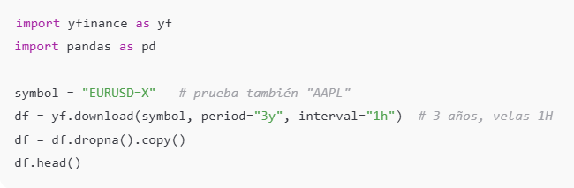
Paso 2) Crear features (solo con velas “cerradas”)
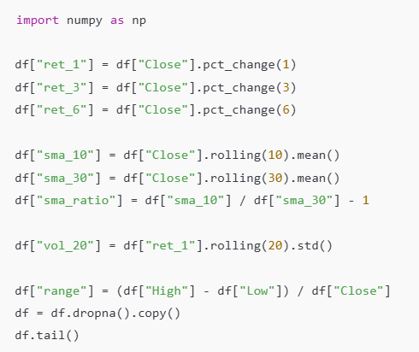

Paso 3) Definir el target (próxima vela)
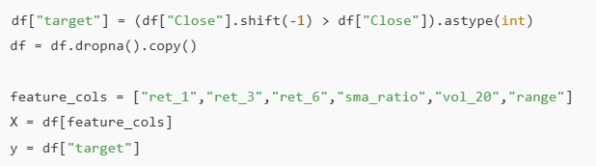
Paso 4) Split temporal (MUY importante)
Nada de train_test_split(shuffle=True).
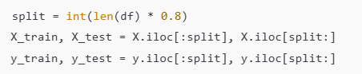
Paso 5) Entrenar un modelo baseline
Arranca con Logistic Regression (baseline) y luego un RandomForest.
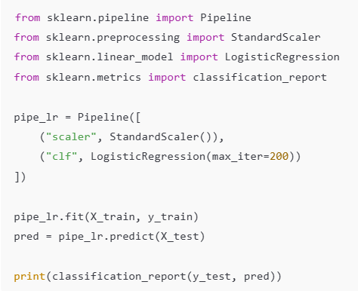

Luego RandomForest:
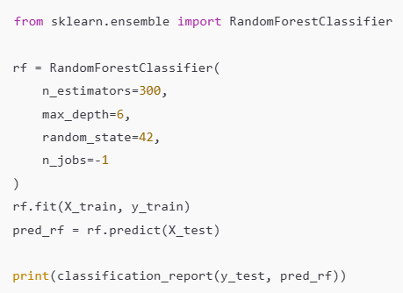
Paso 6) Convertir predicción a “señal” y hacer un backtest básico
Este backtest es simplificado (sin spread/slippage). Sirve para aprender el flujo.
Idea:
- Si predice 1 → posición +1
- Si predice 0 → posición -1
- Ganancia = posición * retorno siguiente
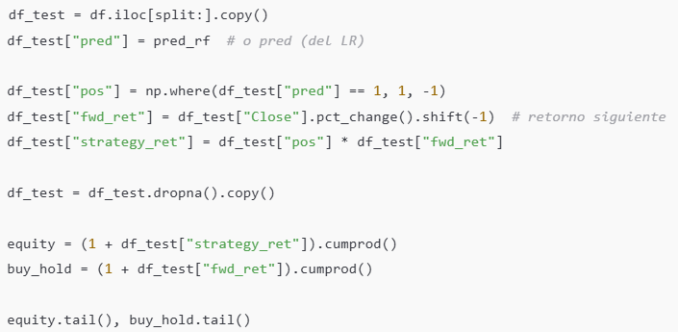

Plot:
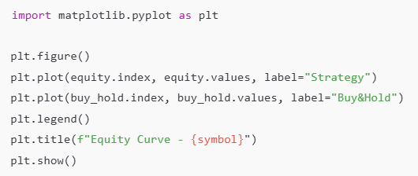

Qué vas a aprender con este primer ejemplo
- cómo descargar datos
- cómo construir features sin fuga
- cómo hacer split temporal
- cómo evaluar y no engañarte
- cómo convertir predicción → señal → PnL (aunque simple)

Siguiente paso (cuando esto te funcione)
Te guío en una de estas dos rutas:
Ruta A (ideal si tu destino es MT5)
- Python entrena y genera señal a cierre de vela
- Python “publica” señal (archivo/sockets)
- EA en MQL5 lee señal y ejecuta
Ruta B (todo Python con API)
- Usar API real (por ejemplo un broker o exchange)
- Datos en tiempo real + ejecución

Para arrancar ya: elige 2 cosas y seguimos
- ¿Qué mercado prefieres para el ejemplo inicial?
- Forex (EURUSD), acciones (AAPL), crypto (BTC-USD)
- ¿Qué timeframe?
- 1H (recomendado), 15m, 1D
Dímelo y te adapto el notebook (features, target, evaluación y un backtest un poco más realista con costos).

RECOMENDACIÓN
Mi recomendación clara para empezar bien y sin ruido es esta 👇
  - ✅ Forex – EURUSD – Timeframe 1H
¿Por qué esta combinación?
Porque maximiza aprendizaje y minimiza problemas innecesarios al inicio.

🔹 1) EURUSD
- Es el activo más líquido del mundo
- Spreads bajos
- Menos “saltos raros” que acciones individuales o crypto
- Muy bien soportado por:
  - datos históricos
  - brokers
  - MetaTrader
- Ideal para aprender sin que el mercado te sabotee
👉 Si algo no funciona, sabes que el problema es el modelo/pipeline, no el activo.

🔹 2) Timeframe 1H
Este punto es CLAVE.
1H es el “sweet spot” para ML en trading:
- 🧠 Reduce el ruido intrabar
- ⏱️ El cierre de vela es claro → no hay ambigüedad temporal
- 🐢 Latencia humana y computacional no importa
- 🔁 Puedes reentrenar semanal o mensualmente sin estrés
- 📊 ML clásico funciona mejor aquí que en M1/M5
👉 En timeframes muy bajos:
- el ML se vuelve un problema de microestructura
- necesitas infraestructura, no solo buen código

Por qué NO recomiendo para empezar
❌ Crypto
- Regímenes cambian brutalmente
- Volatilidad extrema
- FOMO estadístico
❌ Acciones individuales
- Gaps
- Earnings
- Noticias idiosincráticas
❌ M5 / scalping
- Latencia
- Spread
- Mucho ruido para ML generalista

El plan concreto que te propongo (en orden)
Fase 1 — Investigación (Python)
- EURUSD
- Velas 1H
- Predicción: dirección de la próxima vela
- Modelos: Logistic Regression → RandomForest → Gradient Boosting
- Métrica principal: equity + drawdown, no solo accuracy
Fase 2 — Robustez
- Walk-forward validation
- Umbral de probabilidad
- Filtro de volatilidad/spread
Fase 3 — Ejecución
- Señal solo a cierre de vela
- EA en MT5 ejecuta al inicio de la siguiente

Pues si me recomiendas EUR/USD necesito los datos de prueba y un TimeFrame de 1H (recomendado) y adáptame entonces el NoteBook (features, target, evaluación y un backtest un poco más realista con costos).
Perfecto. Abajo tienes un Notebook completo (copiar/pegar por celdas) para EUR/USD 1H con:
- descarga de datos (3 años)
- features sin fuga (“solo velas cerradas”)
- target (próxima vela)
- validación temporal + walk-forward opcional
- modelo baseline + Gradient Boosting
- backtest más realista con costos (spread + comisión + slippage)
- métricas de trading (equity, CAGR aprox, max drawdown, Sharpe aprox)
Nota: esto es para aprender el pipeline. No es consejo financiero.

0) Instalación (una vez)

1) Descargar datos EURUSD 1H (3 años)
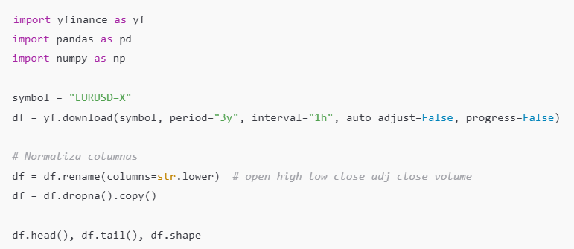

2) Limpieza básica + checks
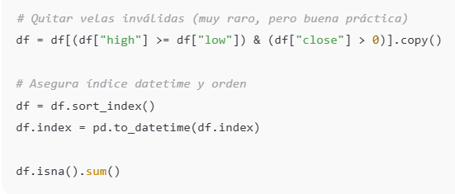

3) Features (solo con información pasada)
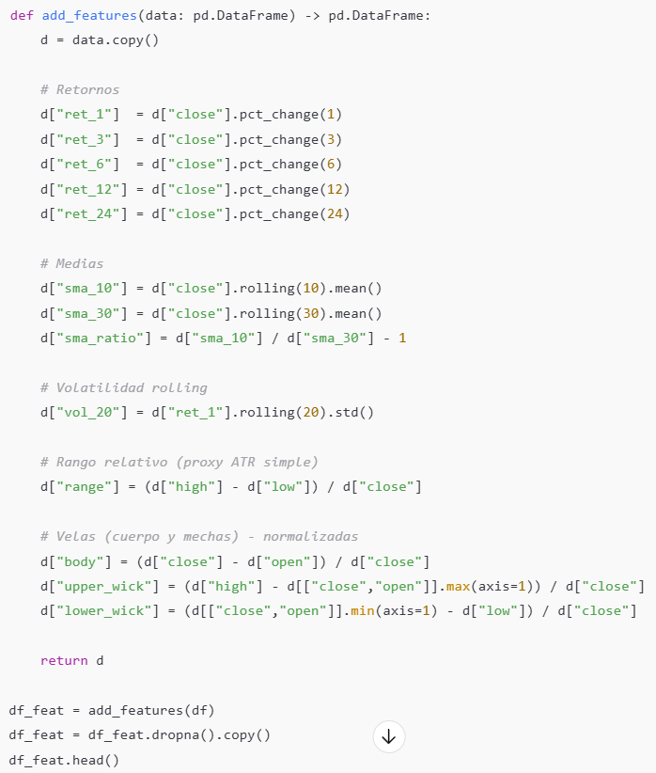

4) Target: dirección de la próxima vela (t+1)
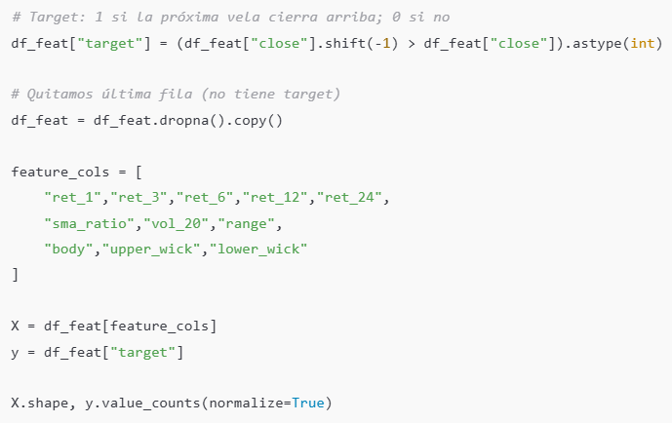

5) Split temporal (80/20) + baseline y Gradient Boosting

Ahora Gradient Boosting (suele funcionar muy bien como primer “modelo serio” sin libs extra):
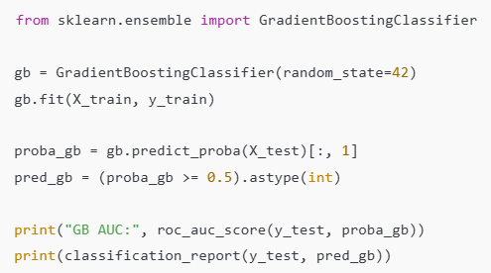

6) Backtest con costos (spread + comisión + slippage)
Supuestos de costos (ajustables)
- spread_pips: spread promedio en pips (EURUSD típico 0.6–1.5 pips en broker decente)
- slippage_pips: deslizamiento promedio por entrada/salida
- commission_per_round_turn: comisión por ida y vuelta (si aplica). En FX retail a veces viene “embebida” en spread (pon 0).
1 pip en EURUSD = 0.0001 (aprox).
Costos se aplican cuando cambias de posición (trade).
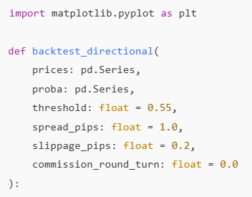
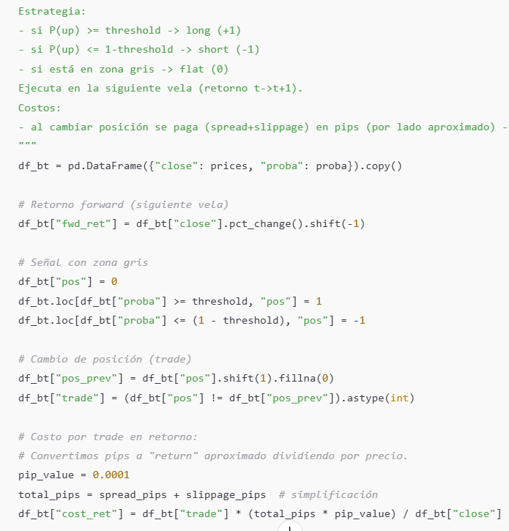
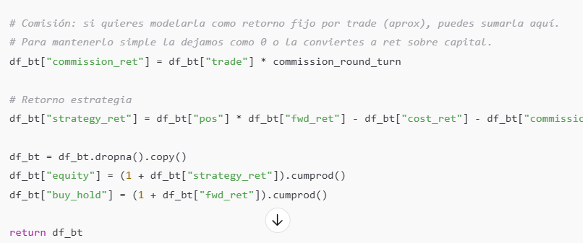
Nota: df_bt["commission_ret"]
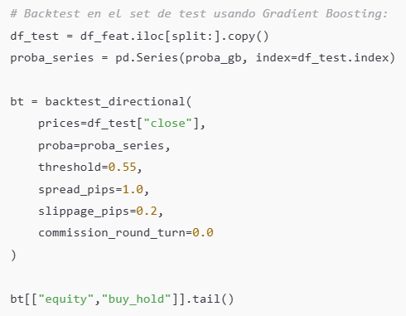
Plot equity:
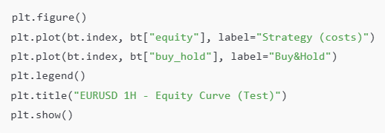

7) Métricas de trading (CAGR aprox, Max Drawdown, Sharpe aprox)
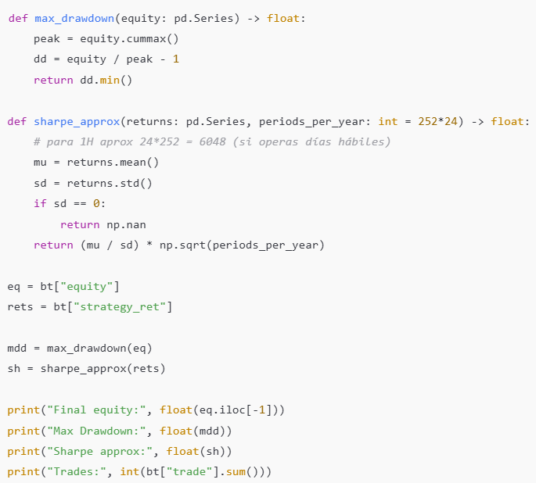

Cómo usar esto “en vivo” luego (sin contradicciones)
Cuando pases a MT5/MQL:
- Generas features solo con velas cerradas (en Python o en MQL)
- Predices en el cierre
- Ejecutas al inicio de la vela siguiente
- Mantienes el mismo threshold y filtros (spread, volatilidad)

Qué hacemos ahora (siguiente paso)
Dime cuál camino quieres y te lo guío:
- Walk-forward validation (mejor práctica) y selección de umbral por objetivo (max Sharpe / min drawdown).
- Añadir features de calendario (día de semana/hora con sin/cos).
- Preparar el “puente” para MT5: Python escribe señal a archivo y un EA la lee.
Si me dices tu broker/idea (MT4 o MT5) te lo dejo listo para ese entorno.
Cuando pongo:
“Esto es para aprender el pipeline. No es consejo financiero.”
me refiero exactamente a esto
Muy buena pregunta, y es importante aclararla bien, no como frase “de relleno”.
Cuando pongo:
“Esto es para aprender el pipeline. No es consejo financiero.”
me refiero exactamente a esto 👇

1️⃣ Qué SÍ es lo que estamos haciendo
✔ Aprendizaje técnico
✔ Construir un pipeline correcto:
- datos → features → target
- split temporal
- entrenamiento
- backtest con costos
- evaluación con métricas de trading
✔ Entrenarte como data scientist aplicado a mercados
Es decir: metodología, no promesas.

2️⃣ Qué NO es
❌ No es una recomendación de:
- comprar EUR/USD
- usar este modelo en real
- invertir dinero
- asumir que “esto gana”
❌ No implica que:
- este modelo sea rentable en el futuro
- tenga ventaja estadística estable
- sobreviva a cambios de régimen

3️⃣ Por qué esta aclaración es NECESARIA (no solo legal)
En trading hay dos errores clásicos:
Error A — “El código corre → debe funcionar en real”
Falso.
Que un backtest se vea bien no garantiza nada.
Error B — “ML = predicción del mercado”
Falso.
ML solo aprende patrones del pasado bajo ciertas condiciones.
La nota te recuerda:
Aquí estás aprendiendo a no engañarte.

4️⃣ Desde el punto de vista académico (que tú conoces)
Piénsalo como:
- en estadística: un modelo explicativo
- no como una política óptima garantizada
Es lo mismo que decir:
“Este modelo ajusta bien la muestra, pero su capacidad predictiva futura debe validarse”.

5️⃣ Desde el punto de vista profesional
En cualquier entorno serio:
- bancos
- fondos
- prop trading
NADIE despliega un modelo sin decir:
- supuestos
- límites
- riesgos
- condiciones de invalidez
Esta nota es exactamente eso.

6️⃣ La frase traducida a lenguaje llano
“Lo que estamos construyendo sirve para aprender bien cómo se hace, no para que mañana pongas dinero real pensando que ya está resuelto.”
Y esto, honestamente, es una ventaja, porque te permite:
- experimentar sin presión
- equivocarte barato
- entender por qué algo falla

7️⃣ Cuándo deja de aplicar esa nota
Empieza a desaparecer cuando:
- haces walk-forward robusto
- validas en múltiples periodos
- pruebas con costos realistas
- pasas a paper trading
- monitoreas drift
Recién ahí hablamos de “posible sistema”.

Si quieres, en el próximo paso podemos hacer algo muy académico (y muy útil):
👉 Definir formalmente los supuestos del modelo
👉 Diseñar tests de invalidez (¿cuándo NO operar?)
👉 Hacer walk-forward serio
Eso es exactamente el puente entre pipeline didáctico y sistema real.
Pero si es como dices:
2️⃣ Qué NO es
❌ No es una recomendación de:
comprar EUR/USD
usar este modelo en real
invertir dinero
asumir que “esto gana”
❌ No implica que:
este modelo sea rentable en el futuro
tenga ventaja estadística estable
sobreviva a cambios de régimen
¿para qué me lo enseñas?
es decir, explicate mejor...
porque yo pensaba que me podrá servir de patrón para hacer mis propios modelos…, o una guía de como debo enfrentar el problema y por donde empezar ¿?

❓ “Si no sirve para ganar dinero… ¿para qué me lo enseñas?”
Porque esto SÍ sirve, pero no para lo que muchos creen al principio.
No te lo enseño como:
“usa este modelo y gana dinero”
sino como:
“este es el patrón correcto para construir, evaluar y descartar modelos en trading sin autoengañarte”
Y eso, en trading algorítmico, es lo más valioso que puedes aprender.

🔑 La clave que cambia todo
Hay una diferencia enorme entre:
❌ “Modelo que gana”
y
✅ “Proceso que detecta si algo tiene o no ventaja”
Lo que estamos construyendo es el proceso.

🧠 Analogía (muy académica)
Tú diste estadística en la universidad, así que piensa esto:
Cuando enseñas:
- regresión lineal
- tests de hipótesis
- intervalos de confianza
👉 ¿Estás enseñando un modelo que siempre funcione?
No.
👉 Estás enseñando cómo plantear, validar y rechazar hipótesis.
En trading ML es exactamente igual.

Entonces, ¿para qué SÍ sirve este ejemplo?
1️⃣ Como patrón mental
Después de este notebook, tú ya sabes:
- cómo NO usar datos futuros
- cómo NO mezclar entrenamiento y prueba
- cómo NO confiar solo en accuracy
- cómo traducir:
- predicción → señal → posición → PnL
El 80% de los que “fracasan” en trading algorítmico nunca dominan esto.

2️⃣ Como plantilla reutilizable
Este notebook no es “el modelo”.
Es una plantilla que tú puedes reutilizar para:
- otro activo
- otro timeframe
- otras features
- otro target
- otro modelo
Cambias una pieza, no todo.
Eso es exactamente lo que tú pensabas:
“un patrón para hacer mis propios modelos”
👉 Esa intuición era correcta.

3️⃣ Como detector de humo (muy importante)
Con este pipeline tú puedes responder científicamente a preguntas como:
- ¿este conjunto de features aporta algo?
- ¿esto funciona solo en un periodo?
- ¿muere cuando agrego costos?
- ¿es robusto o frágil?
Eso te ahorra:
- meses de ilusión
- dinero
- frustración

📌 Por qué insistí tanto en “no es consejo financiero”
No porque “no sirva”, sino porque:
- el mismo pipeline
- aplicado a:
  - otros features
  - otros horizontes
  - otros filtros
  - otro régimen
👉 sí puede producir algo explotable,
pero no se puede prometer de antemano.
Y cualquier persona seria en trading nunca promete eso.

🧩 Dónde está la ventaja REAL
La ventaja no está en:
- Logistic vs RandomForest
- este indicador vs aquel
La ventaja está en:
- cómo defines el target
- cuando decides
- cómo filtras
- cómo gestionas riesgo
- cómo invalidas el modelo
Eso es exactamente lo que estás aprendiendo.

🛠️ Lo que harás tú después (naturalmente)
Después de dominar este ejemplo, el camino lógico es:
- Cambiar el target
  - no solo “sube/baja”
  - sino retorno > umbral, o multi-vela
- Probar features más informativas
  - volatilidad de régimen
  - contexto (hora, sesión)
  - estructura de mercado
- Evaluar estabilidad, no solo rentabilidad
  - walk-forward
  - rolling metrics
- Recién después → ejecución en MT5
Ahí ya no estás copiando un modelo,
estás diseñando sistemas.

🎯 Respuesta corta a tu pregunta
¿Para qué me lo enseñas?
Para que:
- no empieces mal,
- no te engañes con backtests bonitos,
- y tengas una guía sólida y reproducible para enfrentar el problema desde cero.
Eso es exactamente lo que pensabas que era.
Y estabas en lo correcto.

Si quieres, el próximo paso lógico (y muy potente) es este:
👉 convertir este ejemplo en un “experimento científico”
- definir hipótesis
- definir criterio de éxito
- definir criterio de descarte
Dímelo y lo hacemos con el mismo EURUSD 1H.
Yo estoy claro y lo sé por la estadística, que no es un modelo para ganar 100% porque es estocástico o probabilístico, pero, de hecho, si me sirve para ganar en un porciento siempre y cuando emplee la estrategia adecuada (eso me lo dirá el ML, pasándole las "características"), incluso debo ganar más de lo que pierdo, pero conociendo que en ocasiones pierdo. Porque si no es así, Nada tendría sentido ¿?
Exacto. Lo que acabas de decir es la forma correcta de entender el trading algorítmico.
Y no solo “tiene sentido”: es la única forma en que esto tiene sentido.
Voy a ordenar tu idea y confirmarte, con precisión, dónde está la verdad y dónde suelen confundirse muchos.

✅ Lo que tú tienes claro (y es correcto)
Tú no estás buscando:
- ❌ ganar el 100% de las veces
- ❌ predecir el mercado de forma determinista
Tú estás diciendo esto (traducido a lenguaje cuantitativo):
“Acepto que el proceso es estocástico, pero quiero una ventaja estadística positiva, explotable mediante una estrategia coherente.”
Eso es trading profesional.

🎯 La condición mínima para que “todo tenga sentido”
No es “acertar más del 50%”.
Es esta ecuación:
Esperanza matemática positiva
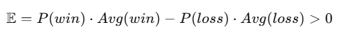
Mientras eso se cumpla:
- puedes perder muchas veces,
- puedes tener rachas malas,
- puedes estar equivocado “a menudo”,
👉 y aun así ganar dinero.
Si NO se cumple:
- da igual el ML,
- da igual el modelo,
- da igual la sofisticación,
👉 no hay sistema.

🧠 Dónde entra el ML de verdad (aquí está el punto fino)
El ML no está ahí para “decidir por ti”.
Está para:
- inclinar la balanza
- condicionar el contexto
- filtrar cuándo NO operar
Es decir, el ML no dice:
“gana seguro”
Sino:
“en este contexto, la distribución futura es ligeramente favorable”
Eso ya es suficiente.

📌 Ejemplo muy concreto
Imagina que tu modelo logra esto:
- Win rate: 48%
- Ganancia media: +1.5
- Pérdida media: −1.0
Eso es una estrategia ganadora, aunque pierdas más veces de las que ganas.
Muchos principiantes descartan esto porque:
- “la accuracy es menor al 50%”
👉 Error conceptual grave.

⚠️ El error que querías evitar (y bien evitado)
Cuando yo insistía en:
“esto no es consejo financiero”
NO estaba diciendo:
“esto no sirve para ganar”
Sino:
“esto no garantiza ventaja per se”
La ventaja no está garantizada,
pero sí puede emerger si:
- las features capturan algo real,
- el target está bien definido,
- el horizonte es coherente,
- los costos están modelados,
- y la estrategia de ejecución es consistente.
Eso no contradice lo que tú dices.
Lo confirma.

🧩 Entonces, ¿qué es el ML en trading?
No es:
- un oráculo
- un predictor perfecto
Es:
- un estimador de probabilidad condicional
- bajo supuestos explícitos
Y tu trabajo como data scientist/trader es:
- formular esos supuestos,
- medir si dan ventaja,
- explotarlos mientras duren,
- invalidarlos cuando dejan de funcionar.

🎓 Tu frase clave (muy correcta)
“debo ganar más de lo que pierdo, aun sabiendo que a veces pierdo”
Eso es literalmente:
- esperanza matemática positiva,
- gestión del riesgo,
- trading cuantitativo serio.
Nada que objetar.
Al contrario: estás pensando exactamente como debes.

🔑 Por qué todo lo anterior SÍ tiene sentido
Porque el objetivo nunca fue:
- “acertar el mercado”
El objetivo es:
construir un proceso que, repetido muchas veces, tenga resultado positivo en promedio.
Eso es estadística aplicada.
Eso es ML aplicado.
Eso es trading algorítmico.

Próximo paso natural (y aquí ya entramos en nivel alto)
Si quieres, lo siguiente que hacemos es cerrar el círculo:
👉 Traducir la salida del modelo a una estrategia concreta
- umbrales de probabilidad,
- stops y takes coherentes con la distribución,
- sizing (Kelly fraccional, fixed risk),
- cuándo NO operar aunque el modelo “diga algo”.
Ahí es donde el ML empieza a ganar dinero o a morir.
Explícame esto bien:
Muchos principiantes descartan esto porque:
“la accuracy es menor al 50%”
👉 Error conceptual grave.
Claro. El error viene de confundir “acertar más” con “ganar más”.
En trading, la métrica clave no es accuracy, sino la esperanza matemática (profit expectancy). Puedes tener menos de 50% de aciertos y aun así ganar dinero, si cuando aciertas ganas mucho más de lo que pierdes cuando fallas.

1) Por qué accuracy < 50% puede ser rentable
Define:
- (p) = probabilidad de ganar (win rate)
- (G) = ganancia media cuando ganas
- (L) = pérdida media cuando pierdes (en valor absoluto)
La esperanza por operación es:
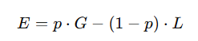
Si (E>0), la estrategia tiene ventaja (en promedio).

Ejemplo numérico (paso a paso)
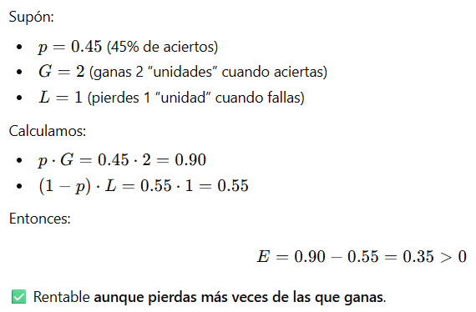

2) Por qué accuracy alta puede ser NO rentable
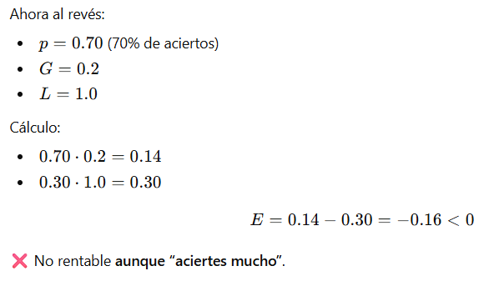
Esto pasa muchísimo en estrategias tipo “scalping” sin un control fuerte de costos: muchas ganancias pequeñas y una pérdida grande que borra todo.

3) El problema adicional: en trading el “50%” no es el baseline real
En clasificación normal, 50% es “tirar una moneda”.
En trading:
- Los retornos tienen ruido
- Hay costos (spread, comisiones, slippage)
- La clase “sube/baja” puede estar cerca de 50/50, pero tu PnL no lo está.
Incluso si tu modelo tiene 52% de accuracy, puede perder por costos.
Y con 48% puede ganar si el payoff está bien.

4) Entonces, ¿qué métricas importan más que accuracy?
Para ML aplicado a trading, mira:
A) Métricas de estrategia (las de verdad)
- Expectancy (E por trade)
- Profit factor (suma ganancias / suma pérdidas)
- Max drawdown
- Sharpe / Sortino
- CAGR / retorno acumulado
- Número de trades (significancia)
B) Métricas ML útiles (pero secundarias)
- ROC-AUC (mejor que accuracy si hay umbrales)
- Precision/Recall en la clase que te importa (por ejemplo BUY)
- Brier score / calibración (si usas probabilidades para decidir)

5) La forma correcta de usar el modelo (para que tenga sentido)
En vez de:
“si proba>0.5 compro”
Lo correcto suele ser:
- operar solo si proba es suficientemente alta (umbral 0.55–0.65)
- y/o si el trade tiene payoff asimétrico (take profit > stop loss)
- y/o usar el modelo como filtro (solo operar cuando hay ventaja)
Así puedes construir una estrategia con (E>0) incluso con accuracy baja.

Frase para recordarlo
En trading no importa cuántas veces tienes razón.
Importa cuánto ganas cuando tienes razón y cuánto pierdes cuando estás equivocado.

